МИНИСТЕРСТВО НАУКИ И ВЫСШЕГО ОБРАЗОВАНИЯ РОССИЙСКОЙ ФЕДЕРАЦИИ
ФЕДЕРАЛЬНОЕ ГОСУДАРСТВЕННОЕ АВТОНОМНОЕ ОБРАЗОВАТЕЛЬНОЕ УЧРЕЖДЕНИЕ ВЫСШЕГО ОБРАЗОВАНИЯ
«НАЦИОНАЛЬНЫЙ ИССЛЕДОВАТЕЛЬСКИЙ ТЕХНОЛОГИЧЕСКИЙ УНИВЕРСИТЕТ «МИСИС»

ИНСТИТУТ Информационных компьютерных наук КАФЕДРА Инфокоммуникационных технологий
НАПРАВЛЕНИЕ 09.03.01 ГРУППА БИВТ-24-5

КУР СОВОЙ ПРОЕКТ

ПО КУРСУ Клтент-серверные приложения и сетевые технологии.
ТЕМА: Книга

Студент: Джинкеев А.В.
Руководитель проекта Микитенко И.И.
Абросимов Н.А. Шелудяков П.А.

Оценка выполнения курсового проекта

Москва 2026 г.

СОДЕРЖАНИЕ
1 Предметная область 3
2 Постановка задачи 3
3 Описание архитектуры 4
4 Описание структуры БД 7
4.1 Вербальная модель 7
4.2 Схема базы данных 8
4.3 Объекты базы данных 12
5 Описание серверной части 13
6 Описание клиентской части 18
7 Заключение 19
Список использованных источников 21

1. Предметная область
Предметной областью данной курсовой работы является информационная система для учета книг. В рамках предметной области рассматриваются книги, авторы, жанры, издательства и действия, связанные с изменением информации о книгах.
Хранение информации о книгах является важной задачей для библиотек, книжных каталогов, интернет-магазинов и образовательных организаций. В таких системах необходимо быстро находить книги по названию или автору, отслеживать количество доступных экземпляров, хранить сведения об издательствах и классифицировать произведения по жанрам.
Основная проблема данной предметной области заключается в необходимости структурированного хранения данных. Если вся информация будет храниться в одном списке, возникнут повторения названий авторов, жанров и издательств, а также сложности при изменении данных. Поэтому для решения задачи используется реляционная база данных, в которой каждая сущность хранится в отдельной таблице.
Разрабатываемое клиент-серверное приложение предназначено для систематизации информации о книгах и обеспечения удобного управления данными через пользовательский интерфейс.

2. Постановка задачи
Вариант 6. Тема: Книга.
Целью курсовой работы является разработка клиент-серверного веб-приложения для управления базой данных книг. Приложение должно обеспечивать хранение, отображение, добавление, изменение и удаление информации о книгах и авторах.
Для реализации проекта необходимо разработать базу данных PostgreSQL, серверную часть на NestJS и клиентскую часть на React. В базе данных должны быть созданы таблицы, связи между ними, представления, функции, хранимые процедуры и триггеры.
Функциональные возможности разрабатываемого приложения:
- просмотр полного списка книг;
- просмотр списка авторов;
- добавление новой книги;
- изменение количества экземпляров книги;
- удаление книги;
- добавление, изменение и удаление авторов;
- отображение связанной информации: автор, жанр и издательство книги;
- ведение журнала действий с книгами с использованием триггеров.

3. Описание архитектуры
Разработанное приложение имеет трехуровневую клиент-серверную архитектуру. В архитектуре выделяются клиентская часть, серверная часть и уровень данных. Клиентская часть отвечает за пользовательский интерфейс, серверная часть реализует REST API и бизнес-логику, а база данных хранит сведения о книгах и связанных сущностях.
Взаимодействие выполняется по следующей схеме: пользователь работает с интерфейсом React, React отправляет HTTP-запросы на сервер NestJS, сервер выполняет SQL-запросы к PostgreSQL и возвращает результат обратно на клиент.
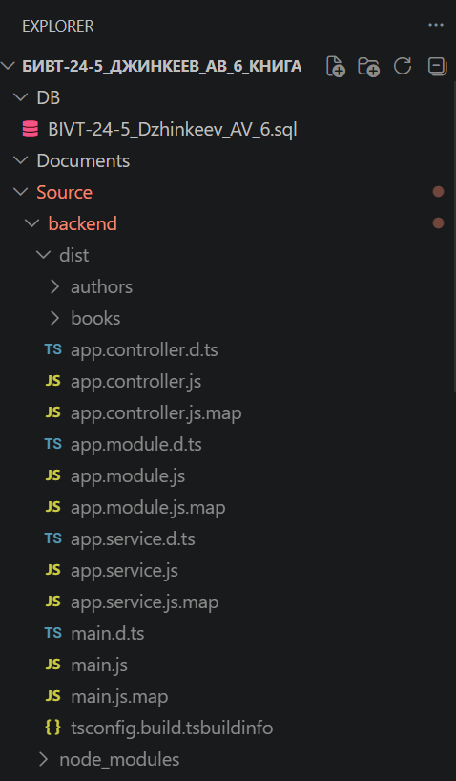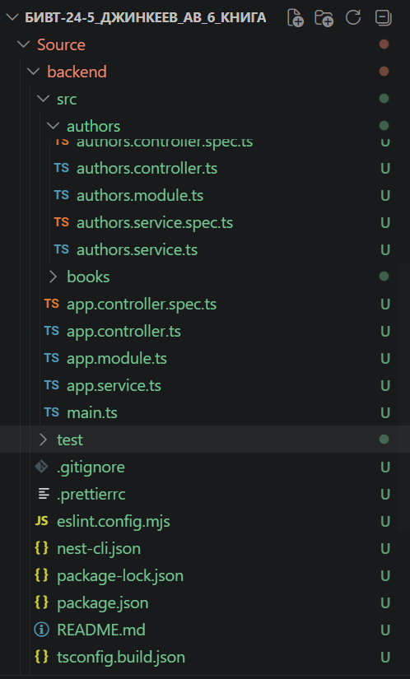
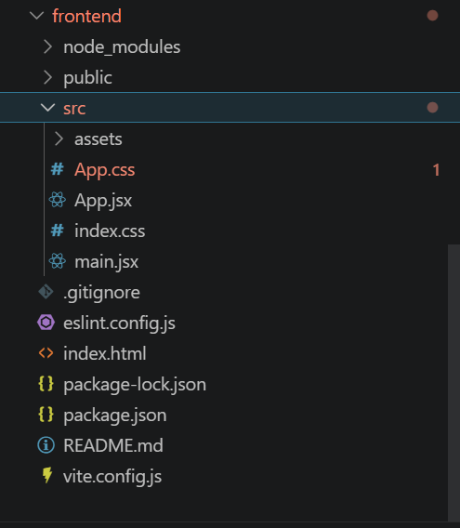
Рисунок 1 — Структура проекта в VS Code
Таблица 1 — Технологический стек приложения
Компонент | Технология | Назначение
Клиентская часть | React + Vite | Пользовательский интерфейс и отображение данных
Серверная часть | NestJS | REST API и обработка запросов
База данных | PostgreSQL | Хранение реляционных данных
Доступ к БД | TypeORM DataSource | Выполнение SQL-запросов из NestJS
Тестирование API | Thunder Client | Проверка GET, POST, PATCH, DELETE-запросов

4. Описание структуры БД

4.1 Вербальная модель
База данных приложения содержит пять основных сущностей: автор, жанр, издательство, книга и журнал действий. Сущности связаны между собой отношениями вида «один ко многим».
Сущность «Автор» хранит данные об авторе книги: полное имя, страну и год рождения. Один автор может быть связан с несколькими книгами.
Сущность «Жанр» содержит название жанра и его описание. Один жанр может относиться ко многим книгам.
Сущность «Издательство» хранит название издательства, город и сайт. Одно издательство может выпускать множество книг.
Сущность «Книга» является центральной сущностью базы данных. Она содержит название книги, год публикации, цену, количество экземпляров и внешние ключи на автора, жанр и издательство.
Сущность «Журнал действий» используется для автоматического сохранения информации о добавлении, изменении и удалении книг.

4.2 Схема базы данных
Таблица 2 — Структура таблиц базы данных
Таблица | Поле | Тип | Описание
Authors | id | SERIAL PK | Идентификатор автора
Authors | full_name | VARCHAR(150) | ФИО автора
authors | country | VARCHAR(100) | Страна автора
authors | birth_year | INTEGER | Год рождения
genres | id | SERIAL PK | Идентификатор жанра
genres | name | VARCHAR(100) | Название жанра
genres | description | TEXT | Описание жанра
publishers | id | SERIAL PK | Идентификатор издательства
publishers | name | VARCHAR(150) | Название издательства
publishers | city | VARCHAR(100) | Город
publishers | website | VARCHAR(150) | Сайт издательства
books | id | SERIAL PK | Идентификатор книги
books | title | VARCHAR(200) | Название книги
books | author_id | INTEGER FK | Ссылка на автора
books | genre_id | INTEGER FK | Ссылка на жанр
books | publisher_id | INTEGER FK | Ссылка на издательство
books | publication_year | INTEGER | Год издания
books | price | NUMERIC(10,2) | Цена книги
books | quantity | INTEGER | Количество экземпляров
book_logs | id | SERIAL PK | Идентификатор записи журнала
book_logs | book_id | INTEGER | Идентификатор книги
book_logs | action | VARCHAR(50) | Тип действия
book_logs | description | TEXT | Описание действия
book_logs | created_at | TIMESTAMP | Дата и время действия

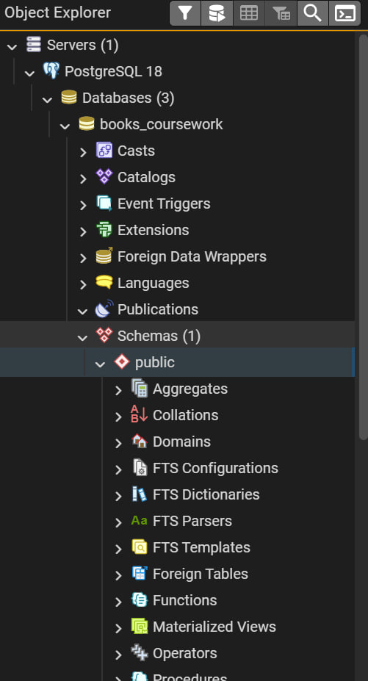
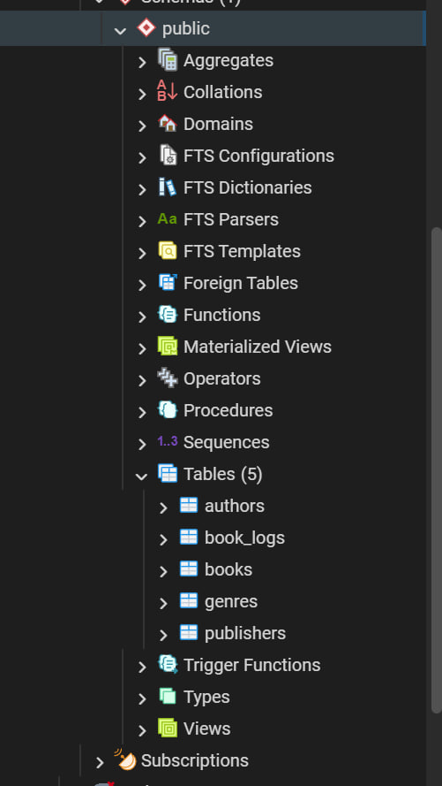
Рисунок 2 — Таблицы базы данных в pgAdmin
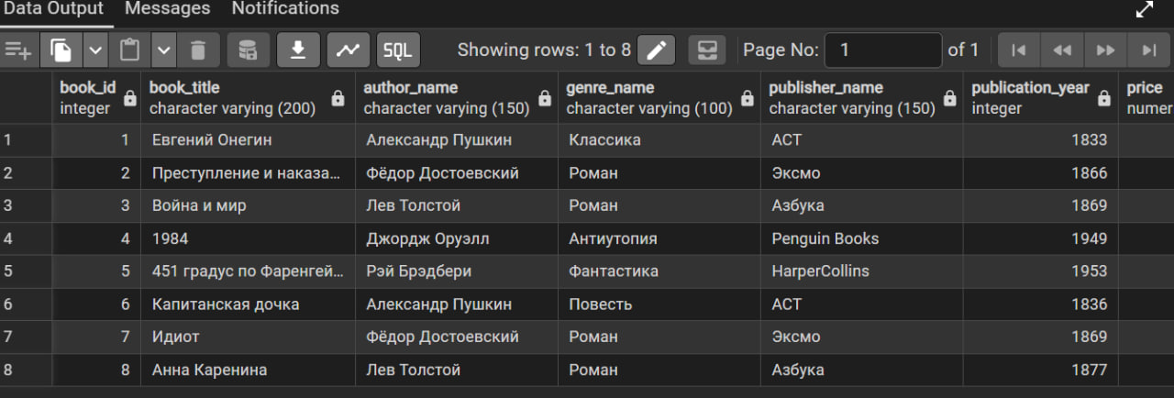
Рисунок 3 — Представление view_books_full в pgAdmin

4.3 Объекты базы данных
В базе данных реализованы представления, функции, хранимые процедуры и триггеры. Эти объекты позволяют выполнять предварительно подготовленные запросы, вычислять значения, выполнять операции добавления и изменения данных, а также автоматически фиксировать действия с книгами.
Представления, реализованные в базе данных:
- view_books_full — полная информация о книгах с автором, жанром и издательством;
- view_available_books — список книг, которые есть в наличии;
- view_books_by_genre — количество книг по каждому жанру.
Функции, реализованные в базе данных: get_books_count(), get_books_by_author(authorId), calculate_total_books_price(). Они используются для получения количества книг, вывода книг конкретного автора и расчета общей стоимости экземпляров.
Хранимые процедуры: add_book(), update_book_quantity(), delete_book(). Они выполняют операции добавления книги, изменения количества экземпляров и удаления книги.
Триггеры trigger_book_insert, trigger_book_update и trigger_book_delete автоматически записывают действия с книгами в таблицу book_logs.

Рисунок 4 — Журнал действий book_logs
Листинг 1 — Примеры проверочных SQL-запросов
SELECT * FROM view_books_full;
SELECT get_books_count();
SELECT * FROM get_books_by_author(1);
CALL add_book('Проверочная книга', 1, 1, 1, 2024, 500.00, 2);
SELECT * FROM book_logs;

5. Описание серверной части
Серверная часть приложения разработана на фреймворке NestJS. Сервер отвечает за обработку HTTP-запросов, взаимодействие с PostgreSQL и передачу данных клиентской части в формате JSON.
Подключение к базе данных выполнено в файле app.module.ts с использованием TypeOrmModule.forRoot. В настройках указаны параметры подключения к PostgreSQL: host, port, username, password и database. Параметр synchronize установлен в значение false, так как структура базы данных создается вручную SQL-скриптом.
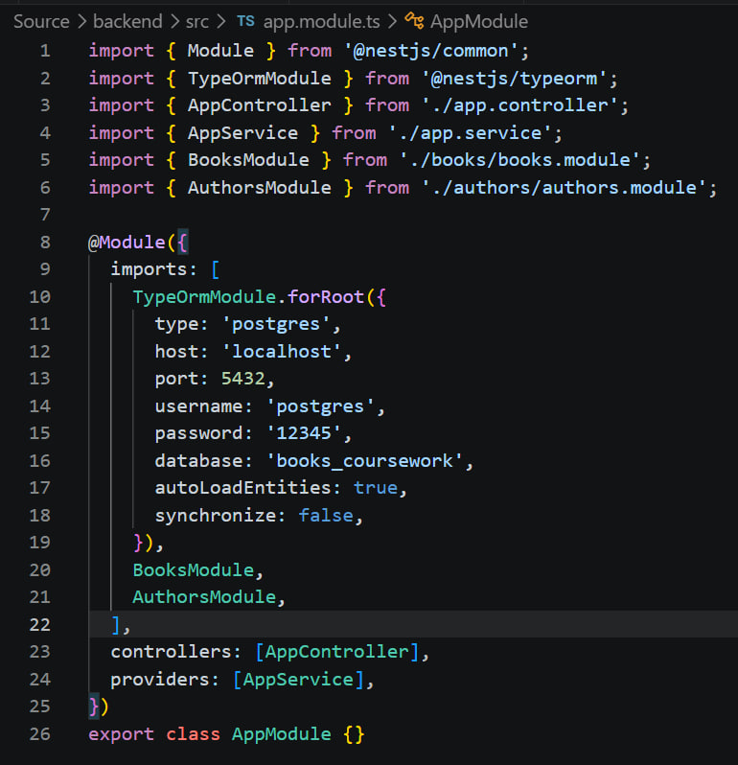
Рисунок 5 — Подключение NestJS к PostgreSQL
Для корректного взаимодействия клиентской части с сервером включена настройка CORS. Это необходимо, потому что frontend работает на порту 5173, а backend — на порту 3000.
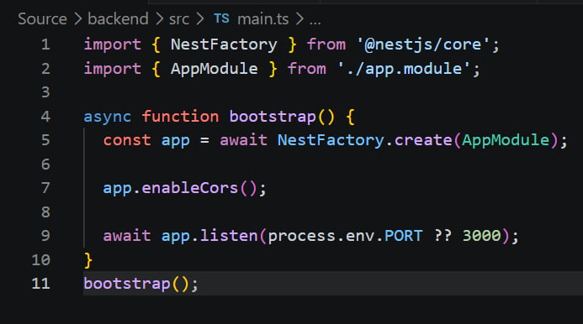
Рисунок 6 — Включение CORS в NestJS
Таблица 3 — Модули серверной части
Модуль | Controller | Service | Назначение
BooksModule | BooksController | BooksService | Работа с книгами
AuthorsModule | AuthorsController | AuthorsService | Работа с авторами
Таблица 4 — Эндпоинты REST API
Метод | URL | Описание
GET | /books | Получить список всех книг
GET | /books/:id | Получить одну книгу по идентификатору
POST | /books | Добавить новую книгу
PATCH | /books/:id/quantity | Изменить количество экземпляров книги
DELETE | /books/:id | Удалить книгу
GET | /authors | Получить список авторов
GET | /authors/:id | Получить автора по идентификатору
POST | /authors | Добавить автора
PATCH | /authors/:id | Изменить данные автора
DELETE | /authors/:id | Удалить автора

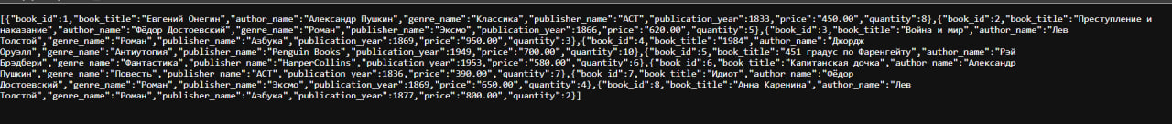
Рисунок 7 — Проверка эндпоинта GET /books
Рисунок 8 — Проверка эндпоинта GET /authors
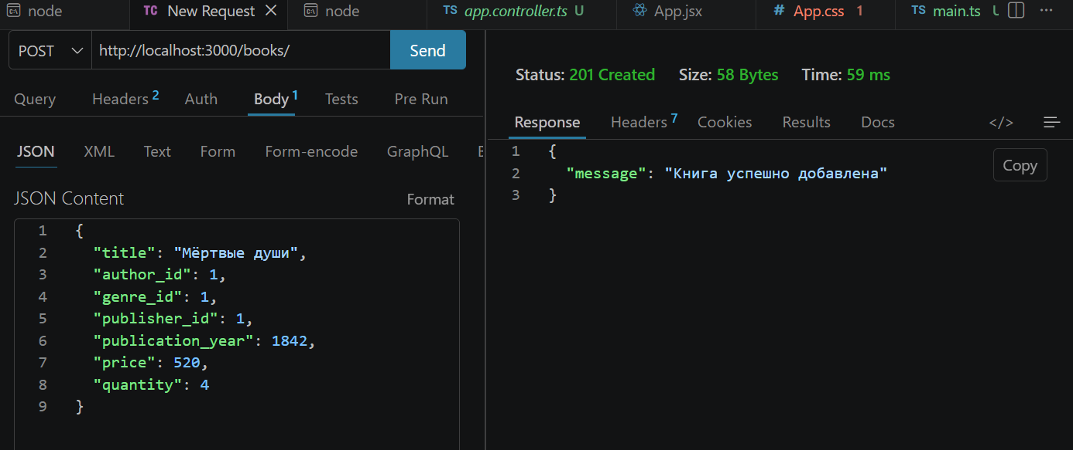
Рисунок 9 — Добавление книги через REST API
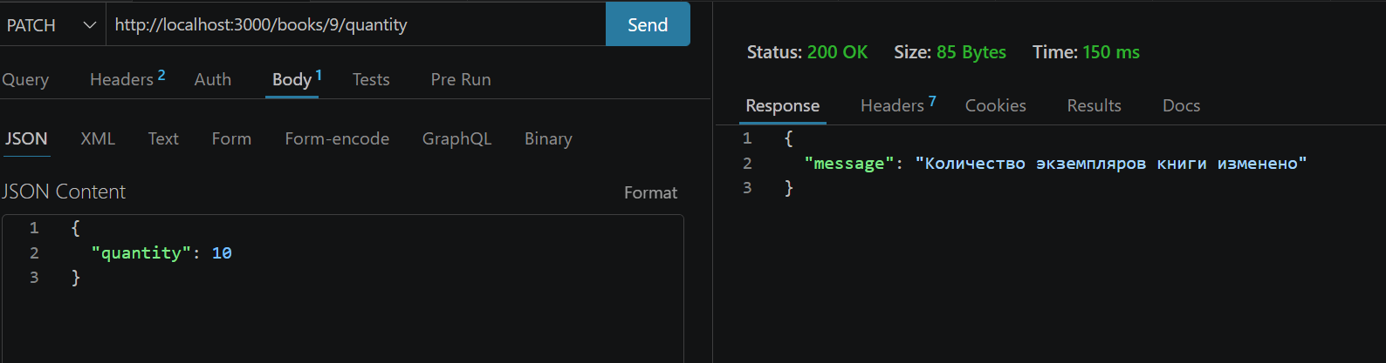
Рисунок 10 — Изменение количества экземпляров книги
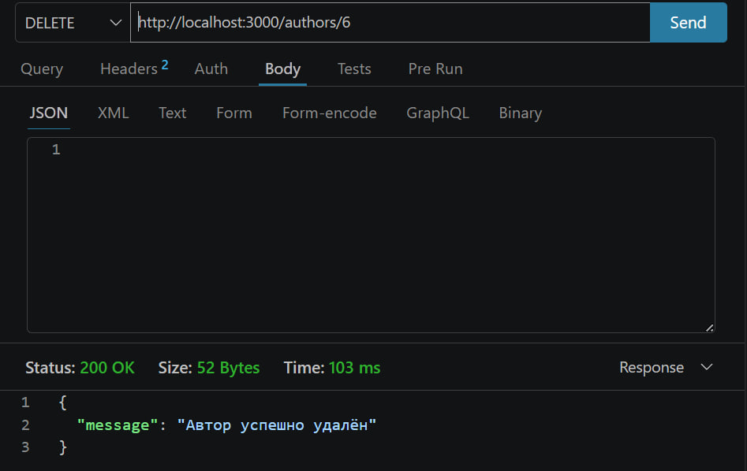
Рисунок 11 — Удаление книги через REST API
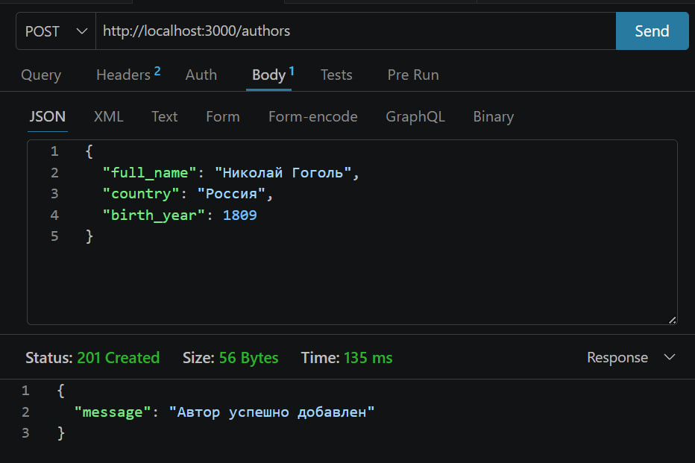
Рисунок 12 — Добавление автора через REST API

6. Описание клиентской части
Клиентская часть приложения разработана с использованием библиотеки React и инструмента сборки Vite. Интерфейс предназначен для удобной работы пользователя с данными о книгах. Пользователь может просматривать список книг, добавлять новые книги, увеличивать количество экземпляров и удалять записи.
При загрузке страницы React отправляет запросы к серверной части по адресам /books и /authors. Полученные данные отображаются в таблице и в форме выбора автора.
Интерфейс приложения состоит из двух основных блоков: формы добавления книги и таблицы со списком книг. В таблице отображаются идентификатор, название, автор, жанр, издательство, год издания, цена, количество и действия.

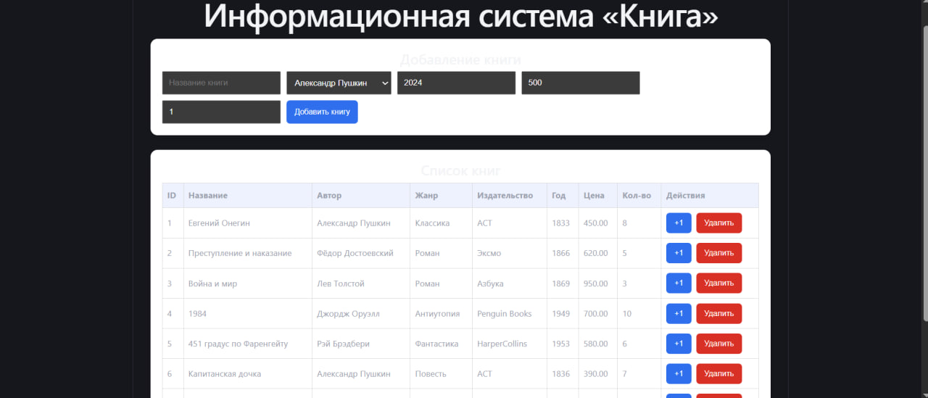
Рисунок 13 — Главная страница клиентского приложения
Рисунок 14 — Добавление книги через интерфейс

async function loadBooks() {
const response = await fetch('http://localhost:3000/books');
const data = await response.json();
setBooks(data);
}
async function deleteBook(id) {
await fetch(`http://localhost:3000/books/${id}`, { method: 'DELETE' });
loadBooks();
}
Листинг 2 — Пример получения и удаления книг в React

7. Заключение
В рамках данной курсовой работы была разработана предметная область «Книга», связанная с хранением и управлением информацией о книгах, авторах, жанрах и издательствах. Основная проблема предметной области — необходимость структурированного хранения данных — была решена путем создания клиент-серверного веб-приложения.
В процессе выполнения работы была разработана реляционная база данных PostgreSQL, включающая пять таблиц, связи между ними, три представления, три функции, три хранимые процедуры и три триггера. Для фиксации действий с книгами реализована таблица журнала book_logs.
Серверная часть разработана на NestJS. Она предоставляет REST API для работы с книгами и авторами. CRUD-операции реализованы для двух сущностей: books и authors. Клиентская часть создана на React и позволяет пользователю работать с книгами через графический интерфейс.
В результате выполнения курсовой работы были закреплены навыки проектирования клиент-серверных приложений, создания реляционной базы данных, разработки REST API и реализации пользовательского интерфейса.

Список использованных источников
1. Официальная документация PostgreSQL [Электронный ресурс]. — URL: https://www.postgresql.org/docs
2. Официальная документация NestJS [Электронный ресурс]. — URL: https://docs.nestjs.com
3. Официальная документация React [Электронный ресурс]. — URL: https://react.dev
4. Официальная документация TypeORM [Электронный ресурс]. — URL: https://typeorm.io
5. Официальная документация Vite [Электронный ресурс]. — URL: https://vite.dev
6. ГОСТ 7.32—2017. Система стандартов по информации, библиотечному и издательскому делу. Отчёт о научно-исследовательской работе. — М.: Стандартинформ, 2017. — 27 с.

